guide cahier des clauses TECHNIQUES PARTICULIERES (CCTP)
façade de bâtiment sous avis technique

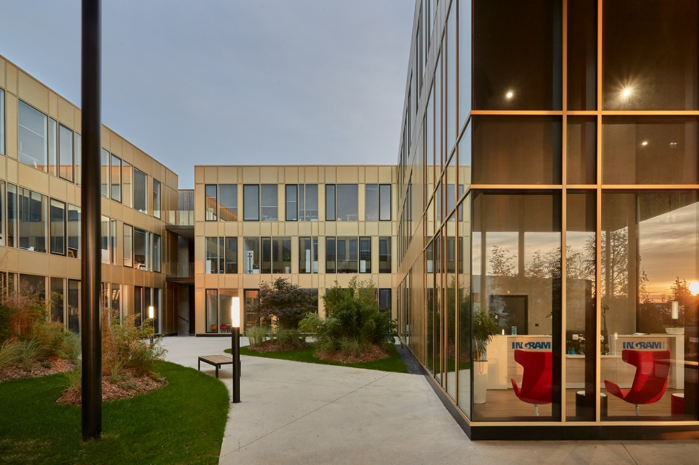
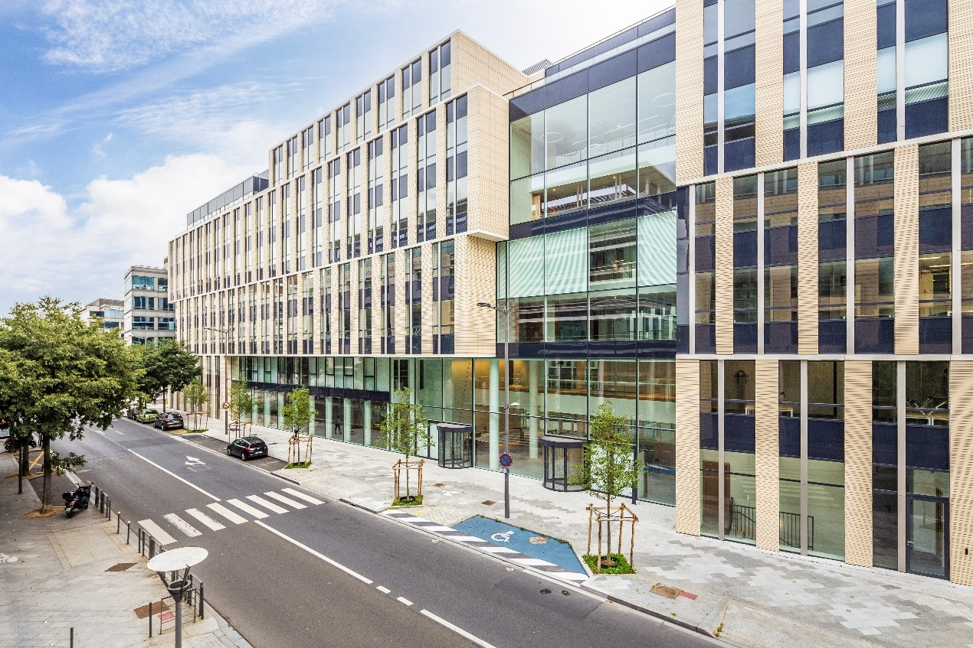


ELEMENT DE REMPLISSAGE
pour façades légères
Mars 2022

EdR : Éléments de Remplissage pour façades légères

Guide C.C.T.P. façade de bâtiment sous Avis Technique

Types de bâtiments

- ERP, Etablissement Recevant du Public
- Logement
- Tertiaire
- Scolaire
- Etablissement de soins
- Bâtiment industriel

Types de façades

- Mur rideau traditionnel
- Mur rideau trame horizontale
- Mur rideau trame verticale
- Mur rideau type VEC (Verre Extérieur Collé)
- Ensemble châssis

AIDE AU CHOIX
ACCES DIRECT
POUR OUVRIR LA PAGE DU CCTP : CLIQUEZ SUR LE PAREMENT OU SUR LA CROIX CORRESPONDANT A VOTRE CHOIX (CTRL + CLIC)
TYPES DE PAREMENTS |  | Glace | Aluminium | Composite | Acier | Fibres ciment | Stratifié | Glace Pare Flamme | Alu Pare Flamme | Composite Pare Flamme | Acier Pare Flamme | VEC | Shadow Box | Acoustique Glace | Acoustique Alu | Acoustique Acier | Super Isolant | Verrière
Types de bâtiments | ERP |  |  |  |  |  |  | X | X | X | X | X | X | X | X | X |  | X
Types de bâtiments | Logement | X | X | X | X | X | X | X | X | X | X | X | X | X | X | X | X | X
Types de bâtiments | Tertiaire | X | X | X | X | X | X | X | X | X | X | X | X | X | X | X | X | X
Types de bâtiments | Scolaire |  |  |  |  |  |  | X | X | X | X | X | X | X | X | X |  | X
Types de bâtiments | Santé |  |  |  |  |  |  | X | X | X | X | X | X | X | X | X |  | X
Types de bâtiments | Bâtiment industriel | X | X | X | X | X | X | X | X | X | X | X | X | X | X | X | X | X
Types de façades | Mur rideau traditionnel  (parcloses 4 côtés) | X | X | X | X | X | X | X | X | X | X |  | X | X | X | X | X
Types de façades | Trame horizontale  (parcloses 2 côtés) | X | X | X | X |  |  | X | X | X | X |  |  | X | X | X | X
Types de façades | Trame verticale  (parcloses 2 côtés) | X | X | X | X |  |  | X | X | X | X |  |  | X | X | X | X
Types de façades | Verre Extérieur Collé |  |  |  |  |  |  |  |  |  |  | X
 | Verrière |  |  |  |  |  |  |  |  |  |  |  |  |  |  |  |  | X
SOMMAIRE

Parement GLACE – ECOSTA GLACE 4
Parement ALUMINUM – ECOSTA Tôle Aluminium 5
Parement ALUMINUM COMPOSITE – ECOSTA Composite 6
Parement ACIER – ECOSTA Tôle Acier 7
Parement FIBRES CIMENT – ECOSTA Fibres Ciment 8
Parement STRATIFIE MELAMINE – ECOSTA Stratifié 9
Pare Flamme Parement GLACE – ECOSTA Glace 10
Pare-flamme Parement ALUMINIUM – ECOSTA Tôle Aluminium 11
Pare-flamme Parement ALUMINIUM COMPOSITE – ECOSTA Composite 12
Pare Flamme Parement ACIER – ECOSTA Tôle Acier 13
Parement VEC - VECOSTA 14
Parement SHADOW BOX – FA7 15
Acoustique Parement GLACE - SONORA 16
Acoustique Parement ALUMINUM – SONORA 17
Acoustique Parement ALUMINUM COMPOSITE – SONORA 18
Acoustique Parement ACIER – SONORA 19
Isolant ultra-mince – CLIM XS 20
Panneau verrière – SKY FILL 21

Parement GLACE – ECOSTA GLACE

● Panneaux sandwich isolant avec parement extérieur glace, ECOSTA Glace du Groupe ISOSTA, sous Avis Technique en cours de validité, répondant aux normes et règlementations en vigueur en matière de sécurité incendie, d’isolation thermique et acoustique ainsi que de protection sismique.
Ces panneaux, autrement appelés, Eléments de Remplissage (EdR) seront conçus et fabriqués conformément au Cahier 3076 du C.S.T.B. « Conditions générales de fabrication et caractéristiques des Eléments de Remplissage de façades légères faisant l’objet d’un Avis Technique ». Ils doivent être mis en œuvre conformément au Cahier 3075 du C.S.T.B. « Conditions générales de mise en œuvre des éléments de remplissage de façade légère faisant l’objet d’un avis technique ».
Composition :
Parement extérieur : Glace trempée émaillée ou sérigraphiée, classique ou réfléchissante, 6 mm ou 8 mm, coloris selon nuancier.
Ame : Laine de roche ou polystyrène extrudé. Possibilité d’ajouter un contreparement plaque de plâtre.
Parement intérieur : Acier galvanisé brut, pré-laqué, post-laqué ou Aluminium brut, pré-laqué, post-laqué ou anodisé. Finition selon choix du maître d’ouvrage.
Cadre bois : Traité, standard ou feuilluré, avec ou sans retour de tôle.

Mise en oeuvre: □ Parclosé 4 côtés □ Trame horizontale □ Trame verticale □ Pose en applique
RA,tr cible :
Up cible :

Parement ALUMINUM – ECOSTA Tôle Aluminium

● Panneaux sandwich isolant avec parement extérieur en tôle aluminium, ECOSTA Tôle Aluminium du Groupe ISOSTA, sous Avis Technique en cours de validité, répondant aux normes et règlementations en vigueur en matière de sécurité incendie, d’isolation thermique et acoustique ainsi que de protection sismique.
Ces panneaux, autrement appelés, Eléments de Remplissage (EdR) seront conçus et fabriqués conformément au Cahier 3076 du C.S.T.B. « Conditions générales de fabrication et caractéristiques des Eléments de Remplissage de façades légères faisant l’objet d’un Avis Technique ». Ils doivent être mis en œuvre conformément au Cahier 3075 du C.S.T.B. « Conditions générales de mise en œuvre des éléments de remplissage de façade légère faisant l’objet d’un avis technique ».

Composition :
Parement extérieur : Aluminium finition au choix du maitre d’ouvrage (Anodisé selon norme NF EN ISO 7599 ou post-laqué selon label QUALICOAT, QUALIMARINE ou pré-laqué selon norme NF EN 1396).
Ame : Laine de roche ou polystyrène extrudé. Possibilité d’ajouter un contreparement plaque de plâtre.
Parement intérieur : Acier galvanisé brut, pré-laqué, post-laqué ou Aluminium brut, pré-laqué, post-laqué ou anodisé. Finition selon choix du maître d’ouvrage.
Cadre bois : Traité, standard ou feuilluré, avec ou sans retour de tôle.
Mise en œuvre : □ Parclosé 4 côtés □ Trame horizontale □ Trame verticale □ Pose en applique
RA,tr cible :
Up cible :

Parement ALUMINUM COMPOSITE – ECOSTA Composite

● Panneaux sandwich isolant avec parement extérieur en tôle aluminium composite, ECOSTA Composite du Groupe ISOSTA, sous Avis Technique en cours de validité, répondant aux normes et règlementations en vigueur en matière de sécurité incendie, d’isolation thermique et acoustique ainsi que de protection sismique. Ces panneaux, autrement appelés, Eléments de Remplissage (EdR) seront conçus et fabriqués conformément au Cahier 3076 du C.S.T.B. « Conditions générales de fabrication et caractéristiques des Eléments de Remplissage de façades légères faisant l’objet d’un Avis Technique ». Ils doivent être mis en œuvre conformément au Cahier 3075 du C.S.T.B. « Conditions générales de mise en œuvre des éléments de remplissage de façade légère faisant l’objet d’un avis technique ».

Composition :
Parement extérieur : Aluminium composite de 3 mm ou 4 mm, conforme aux Avis Techniques en cours de validité.
Âme : Laine de roche ou polystyrène extrudé. Possibilité d’ajouter un contreparement plaque de plâtre.
Parement intérieur : Acier galvanisé brut, pré-laqué, post-laqué, pré-laqué, post-laqué ou anodisé. Finition selon choix du maître d’ouvrage.
Cadre bois : Traité, standard ou feuilluré, avec ou sans retour de tôle.
Mise en œuvre : □ Parclosé 4 côtés □ Trame horizontale □ Trame verticale □ Pose en applique
RA,tr cible :
Up cible :

Parement ACIER – ECOSTA Tôle Acier

● Panneaux sandwich isolant avec parement extérieur en tôle acier galvanisé, ECOSTA Tôle Acier du Groupe ISOSTA, sous Avis Technique en cours de validité, répondant aux normes et règlementations en vigueur en matière de sécurité incendie, d’isolation thermique et acoustique ainsi que de protection sismique.
Ces panneaux, autrement appelés, Eléments de Remplissage (EdR) seront conçus et fabriqués conformément au Cahier 3076 du C.S.T.B. « Conditions générales de fabrication et caractéristiques des Eléments de Remplissage de façades légères faisant l’objet d’un Avis Technique ». Ils doivent être mis en œuvre conformément au Cahier 3075 du C.S.T.B. « Conditions générales de mise en œuvre des éléments de remplissage de façade légère faisant l’objet d’un avis technique ».

Composition :
Parement extérieur : Acier pré-laqué suivant norme NF EN 10169, ou inox suivant la norme EN 10088-2.
Ame : Laine de roche ou polystyrène extrudé. Possibilité d’ajouter un contreparement plaque de plâtre.
Parement intérieur : Acier galvanisé brut, pré-laqué, post-laqué ou Aluminium brut, pré-laqué, post-laqué ou anodisé. Finition selon choix du maître d’ouvrage.
Cadre bois : Traité, standard ou feuilluré, avec ou sans retour de tôle.
Mise en œuvre : □ Parclosé 4 côtés □ Trame horizontale □ Trame verticale □ Pose en applique
RA,tr cible :
Up cible :

Parement FIBRES CIMENT – ECOSTA Fibres Ciment

● Panneaux sandwich isolant avec parement extérieur en fibre ciment, ECOSTA Fibres Ciment du Groupe ISOSTA, sous Avis Technique en cours de validité, répondant aux normes et règlementations en vigueur en matière de sécurité incendie, d’isolation thermique et acoustique ainsi que de protection sismique.
Ces panneaux, autrement appelés, Eléments de Remplissage (EdR) seront conçus et fabriqués conformément au Cahier 3076 du C.S.T.B. « Conditions générales de fabrication et caractéristiques des Eléments de Remplissage de façades légères faisant l’objet d’un Avis Technique ». Ils doivent être mis en œuvre conformément au Cahier 3075 du C.S.T.B. « Conditions générales de mise en œuvre des éléments de remplissage de façade légère faisant l’objet d’un avis technique ».

Composition :
Parement extérieur : Fibres ciment ép. 8 mm minimum.
Ame : Laine de roche ou polystyrène extrudé. Possibilité d’ajouter un contreparement plaque de plâtre.
Parement intérieur : Acier galvanisé brut, pré-laqué, post-laqué ou Aluminium brut, pré-laqué, post-laqué ou anodisé ou fibres ciment. Finition selon choix du maître d’ouvrage.
Cadre bois : Traité, standard ou feuilluré, avec ou sans retour de tôle.

Mise en œuvre : □ Parclosé 4 côtés
RA,tr cible :
Up cible :

Parement STRATIFIE MELAMINE – ECOSTA Stratifié

● Panneaux sandwich isolant avec parement extérieur en stratifié mélaminé, ECOSTA Stratifié du Groupe ISOSTA, sous Avis Technique en cours de validité, répondant aux normes et règlementations en vigueur en matière de sécurité incendie, d’isolation thermique et acoustique ainsi que de protection sismique.
Ces panneaux, autrement appelés, Eléments de Remplissage (EdR) seront conçus et fabriqués conformément au Cahier 3076 du C.S.T.B. « Conditions générales de fabrication et caractéristiques des Eléments de Remplissage de façades légères faisant l’objet d’un Avis Technique ». Ils doivent être mis en œuvre conformément au Cahier 3075 du C.S.T.B. « Conditions générales de mise en œuvre des éléments de remplissage de façade légère faisant l’objet d’un avis technique ».

Composition :
Parement extérieur : Stratifié Mélaminé HPL suivant norme NF EN 438. Finition au choix du maitre d’ouvrage.
Ame : Laine de roche ou polystyrène extrudé. Possibilité d’ajouter un contreparement plaque de plâtre.
Parement intérieur : Acier galvanisé brut, pré-laqué, post-laqué ou Aluminium brut, pré-laqué, post-laqué ou anodisé ou stratifié mélaminé HPL. Finition selon choix du maître d’ouvrage.
Cadre bois : Traité, standard ou feuilluré, avec ou sans retour de tôle.
Mise en œuvre : □ Parclosé 4 côtés
RA,tr cible :
Up cible :

Pare Flamme Parement GLACE – ECOSTA Glace

● Panneaux sandwich isolant avec parement extérieur glace répondant aux exigences des ERP et conforme à l’IT 249, ECOSTA Glace du Groupe ISOSTA, sous Avis Technique en cours de validité, répondant aux normes et règlementations en vigueur en matière de sécurité incendie, d’isolation thermique et acoustique ainsi que de protection sismique.
Ces panneaux, autrement appelés, Eléments de Remplissage (EdR) seront conçus et fabriqués conformément au Cahier 3076 du C.S.T.B. « Conditions générales de fabrication et caractéristiques des Eléments de Remplissage de façades légères faisant l’objet d’un Avis Technique ». Ils doivent être mis en œuvre conformément au Cahier 3075 du C.S.T.B. « Conditions générales de mise en œuvre des éléments de remplissage de façade légère faisant l’objet d’un avis technique ».
Composition :
Parement extérieur : Glace trempée émaillée ou sérigraphiée, classique ou réfléchissante, 6mm ou 8mm, coloris selon nuancier.
Ame : Laine de roche ép. 40 mm minimum.
Parement intérieur : Tôle acier 1,5 mm minimum (sauf pose en allège 0,75 mm) brute ou laquée. Finition selon choix du maitre d’ouvrage.
Cadre bois : Traité, standard ou feuilluré, avec double retour de tôle.
Mise en œuvre : □ Parclosé 4 côtés □ Trame horizontale □ Trame verticale □ Pose en applique
Pare Flamme : □ 30 min □ 1h
RA,tr cible :
Up cible:

Pare-flamme Parement ALUMINIUM – ECOSTA Tôle Aluminium

● Panneaux sandwich isolant avec parement extérieur en tôle aluminium répondant aux exigences des ERP et conforme à l’IT 249, ECOSTA Tôle Aluminium du Groupe ISOSTA, sous Avis Technique en cours de validité, répondant aux normes et règlementations en vigueur en matière de sécurité incendie, d’isolation thermique et acoustique ainsi que de protection sismique.
Ces panneaux, autrement appelés, Eléments de Remplissage (EdR) seront conçus et fabriqués conformément au Cahier 3076 du C.S.T.B. « Conditions générales de fabrication et caractéristiques des Eléments de Remplissage de façades légères faisant l’objet d’un Avis Technique ». Ils doivent être mis en œuvre conformément au Cahier 3075 du C.S.T.B. « Conditions générales de mise en œuvre des éléments de remplissage de façade légère faisant l’objet d’un avis technique ».
Composition :
Parement extérieur : Aluminium finition au choix du maitre d’ouvrage (Anodisé selon norme NF EN ISO 7599 ou Post Laqué selon label QUALICOAT ou QUALIMARINE ou Pré laqué selon norme NF EN 1396).
Ame : Laine de roche ép. 40 mm minimum.
Parement intérieur : Tôle acier 1,5 mm minimum (sauf pose en allège 0,75 mm) brute ou laquée. Finition selon choix du maitre d’ouvrage.
Cadre bois : Traité, standard ou feuilluré, avec double retour de tôle.
Mise en œuvre : □ Parclosé 4 côtés □ Trame horizontale □ Trame verticale □ Pose en applique
Pare Flamme : □ 30 min □ 1h
RA,tr cible :
Up cible :

Pare-flamme Parement ALUMINIUM COMPOSITE – ECOSTA Composite

● Panneaux sandwich isolant avec parement extérieur en tôle aluminium composite répondant aux exigences des ERP et conforme à l’IT 249, ECOSTA Composite du Groupe ISOSTA, sous Avis Technique en cours de validité, répondant aux normes et règlementations en vigueur en matière de sécurité incendie, d’isolation thermique et acoustique ainsi que de protection sismique.
Ces panneaux, autrement appelés, Eléments de Remplissage (EdR) seront conçus et fabriqués conformément au Cahier 3076 du C.S.T.B. « Conditions générales de fabrication et caractéristiques des Eléments de Remplissage de façades légères faisant l’objet d’un Avis Technique ». Ils doivent être mis en œuvre conformément au Cahier 3075 du C.S.T.B. « Conditions générales de mise en œuvre des éléments de remplissage de façade légère faisant l’objet d’un avis technique ».

Composition :
Parement extérieur : Aluminium composite de 3mm ou 4mm, conforme aux Avis Techniques en cours de validité. Finition au choix du maitre d’ouvrage.
Ame : Laine de roche ép. 40mm minimum.
Parement intérieur : Tôle acier 1,5 mm minimum (sauf pose en allège 0,75 mm) brute ou laquée. Finition selon choix du maitre d’ouvrage.
Cadre bois : Traité, standard ou feuilluré, avec double retour de tôle.
Mise en œuvre : □ Parclosé 4 côtés □ Trame horizontale □ Trame verticale □ Pose en applique
Pare Flamme : □ 30 min □ 1h
RA,tr cible :
Up cible :

Pare Flamme Parement ACIER – ECOSTA Tôle Acier

● Panneaux sandwich isolant avec parement extérieur en tôle acier répondant aux exigences des ERP et conforme à l’IT 249, ECOSTA Tôle Acier du Groupe ISOSTA, sous Avis Technique en cours de validité, répondant aux normes et règlementations en vigueur en matière de sécurité incendie, d’isolation thermique et acoustique ainsi que de protection sismique.
Ces panneaux, autrement appelés, Eléments de Remplissage (EdR) seront conçus et fabriqués conformément au Cahier 3076 du C.S.T.B. « Conditions générales de fabrication et caractéristiques des Eléments de Remplissage de façades légères faisant l’objet d’un Avis Technique ». Ils doivent être mis en œuvre conformément au Cahier 3075 du C.S.T.B. « Conditions générales de mise en œuvre des éléments de remplissage de façade légère faisant l’objet d’un avis technique ».
Composition :
Parement extérieur : Acier pré-laqué suivant norme NF EN 10169, ou inox suivant la norme EN 10088-2.
Ame : Laine de roche ép. 40 mm minimum.
Parement intérieur : Tôle acier 1,5 mm minimum (sauf pose en allège 0,75 mm) brute ou laquée. Finition selon choix du maitre d’ouvrage.
Cadre bois : Traité, standard ou feuilluré, avec double retour de tôle.
Mise en œuvre : □ Parclosé 4 côtés □ Trame horizontale □ Trame verticale □ Pose en applique
Pare Flamme : □ 30 min □ 1h
RA,tr cible :
Up cible :

Parement VEC - VECOSTA

● Panneaux sandwich isolant avec parement type VEC (Vitrage Extérieur Collé), VECOSTA du Groupe ISOSTA, sous Avis Technique en cours de validité, répondant aux normes et règlementations en vigueur en matière de sécurité incendie, d’isolation thermique et acoustique ainsi que de protection sismique.
Destination : façade VEC

Composition :
Parement extérieur : Glace trempée émaillée ou sérigraphiée, classique ou réfléchissante, 6 mm ou 8 mm coloris selon nuancier. Profil aluminium en alliage EN AW 6060 T5 suivant norme NF EN 755 avec traitement adapté au collage VEC.
Ame : Laine de roche ou polystyrène extrudé. Possibilité d’ajouter un contreparement plaque de plâtre.
Parement intérieur : Acier galvanisé ou pré-laqué, pré-laqué, post-laqué ou anodisé. Finition selon choix du maitre d’ouvrage.
Cadre bois : Traité, feuilluré avec retour de tôle, selon épaisseur et mise en œuvre.

Gamme : □ Technal Geode MXm □ TECHNAL Geode MX52 □ SCHUCO SFC 85 □ WICONA WICTEC 50 SG □ Autre sur étude préciser :
RA,tr cible :
Up cible :

Parement SHADOW BOX – FA7

● Panneaux sandwich isolant avec parement extérieur type shadow box, FA7 du Groupe ISOSTA, sous ATEx en cours de validité ou procédure équivalente, répondant aux normes et règlementations en vigueur en matière de sécurité incendie, d’isolation thermique et acoustique ainsi que de protection sismique.

Composition :
Parement extérieur : Glace trempée claire ou sérigraphiée, classique ou réfléchissante, 6mm ou 8mm traitement HST, lame d’air et tôle aluminium 2 mm.
Ame : Laine de roche. Possibilité d’ajouter un contreparement plaque de plâtre.
Parement intérieur : Acier galvanisé brut, pré-laqué, post-laqué ou Aluminium brut, pré-laqué, post-laqué ou anodisé. Finition selon choix du maître d’ouvrage.
Cadre bois : Traité, standard ou feuilluré, avec ou sans retour de tôle.
Mise en œuvre : □ Parclosé 4 côtés □ Trame horizontale sur étude □ Trame verticale sur étude □ Pose en applique sur étude
RA,tr cible :

Up cible :

Acoustique Parement GLACE - SONORA

● Panneaux sandwich acoustique isolant avec parement extérieur glace, SONORA du Groupe ISOSTA, sous Avis Technique en cours de validité, répondant aux normes et règlementations en vigueur en matière de sécurité incendie, d’isolation thermique et acoustique ainsi que de protection sismique.
Ces panneaux, autrement appelés, Eléments de Remplissage (EdR) seront conçus et fabriqués conformément au Cahier 3076 du C.S.T.B. « Conditions générales de fabrication et caractéristiques des Eléments de Remplissage de façades légères faisant l’objet d’un Avis Technique ». Ils doivent être mis en œuvre conformément au Cahier 3075 du C.S.T.B. « Conditions générales de mise en œuvre des éléments de remplissage de façade légère faisant l’objet d’un avis technique ».

Composition :
 | Parement extérieur | Parement intérieur | Épaisseur panneau | Acoustique RA, tr | Thermique Up | Poids kg/m2 | Feu (IT 249 | Choix
SONORA n°15 | Glace | Acier | 45 | 37 | 1,08 | 35
SONORA n°16 | Glace | Acier | 42 | 40 | 1,09 | 38
SONORA n°11 | Glace | Aluminium | 61 | 41 | 0,74 | 34
SONORA n°6 | Glace | Acier | 61 | 43 | 0,74 | 42 | PF 1h
SONORA n°7 | Glace | Acier | 101 | 45 | 0,4 | 45 | PF 1h
Mise en œuvre: □ Parclosé 4 côtés □ Trame horizontale sur étude □ Trame verticale sur étude □ Pose en applique

Acoustique Parement ALUMINUM – SONORA

● Panneaux sandwich acoustique isolant avec parement extérieur en tôle aluminium, SONORA du Groupe ISOSTA, sous Avis Technique en cours de validité, répondant aux normes et règlementations en vigueur en matière de sécurité incendie, d’isolation thermique et acoustique ainsi que de protection sismique.
Ces panneaux, autrement appelés, Eléments de Remplissage (EdR) seront conçus et fabriqués conformément au Cahier 3076 du C.S.T.B. « Conditions générales de fabrication et caractéristiques des Eléments de Remplissage de façades légères faisant l’objet d’un Avis Technique ». Ils doivent être mis en œuvre conformément au Cahier 3075 du C.S.T.B. « Conditions générales de mise en œuvre des éléments de remplissage de façade légère faisant l’objet d’un avis technique ».
Composition :
 | Parement extérieur | Parement intérieur | Épaisseur panneau | Acoustique RA, tr | Thermique Up | Poids kg/m2 | Feu (IT 249) | Choix
SONORA n°14 | Aluminium | Acier | 38 | 35 | 1,1 | 23
SONORA n°10 | Aluminium | Aluminium | 56 | 36 | 0,74 | 23
SONORA n°13 | Aluminium | Acier | 38 | 37 | 1,1 | 27
SONORA n°1 | Aluminium | Acier | 56 | 38 | 0,74 | 25 | PF 30 min
SONORA n°2 | Aluminium | Acier | 57 | 40 | 0,74 | 32 | PF 1h
SONORA n°3 | Aluminium | Acier | 97 | 44 | 0,4 | 35 | PF 1h
Mise en œuvre : □ Parclosé 4 côtés □ Trame horizontale sur étude □ Trame verticale sur étude □ Pose en applique

Acoustique Parement ALUMINUM COMPOSITE – SONORA

● Panneaux sandwich acoustique isolant avec parement extérieur en tôle aluminium composite, SONORA du Groupe ISOSTA, sous Avis Technique en cours de validité, répondant aux normes et règlementations en vigueur en matière de sécurité incendie, d’isolation thermique et acoustique ainsi que de protection sismique.
Ces panneaux, autrement appelés, Eléments de Remplissage (EdR) seront conçus et fabriqués conformément au Cahier 3076 du C.S.T.B. « Conditions générales de fabrication et caractéristiques des Eléments de Remplissage de façades légères faisant l’objet d’un Avis Technique ». Ils doivent être mis en œuvre conformément au Cahier 3075 du C.S.T.B. « Conditions générales de mise en œuvre des éléments de remplissage de façade légère faisant l’objet d’un avis technique ».
Composition :

 | Parement extérieur | Parement intérieur | Épaisseur panneau | Acoustique RA, tr | Thermique Up | Poids kg/m2 | Feu (IT 249)
SONORA N°8 | Composite | Acier | 58 | 41 | 0,74 | 26 | PF 30 min

Mise en œuvre : □ Parclosé 4 côtés □ Trame horizontale sur étude □ Trame verticale sur étude □ Pose en applique

Acoustique Parement ACIER – SONORA

● Panneaux sandwich acoustique isolant avec parement extérieur en tôle acier galvanisé, SONORA du Groupe ISOSTA, sous Avis Technique en cours de validité, répondant aux normes et règlementations en vigueur en matière de sécurité incendie, d’isolation thermique et acoustique ainsi que de protection sismique.
Ces panneaux, autrement appelés, Eléments de Remplissage (EdR) seront conçus et fabriqués conformément au Cahier 3076 du C.S.T.B. « Conditions générales de fabrication et caractéristiques des Eléments de Remplissage de façades légères faisant l’objet d’un Avis Technique ». Ils doivent être mis en œuvre conformément au Cahier 3075 du C.S.T.B. « Conditions générales de mise en œuvre des éléments de remplissage de façade légère faisant l’objet d’un avis technique ».
Composition :
 | Parement extérieur | Parement intérieur | Épaisseur panneau | Acoustique RA, tr | Thermique Up | Poids kg/m2 | Feu (IT 249 | Choix
SONORA n°17 | Acier | Acier | 40 | 37 | 1,09 | 32
SONORA n°9 | Acier | Acier | 56 | 40 | 0,74 | 32 | PF 1h
SONORA n°12 | Acier | Acier | 52 | 40 | 0,75 | 30 | PF 30 min
SONORA n°4 | Acier | Acier | 56 | 44 | 0,74 | 32 | PF 30 min
SONORA n°5 | Acier | Acier | 96 | 44 | 0,4 | 42 | PF 1h
Mise en œuvre : □ Parclosé 4 côtés □ Trame horizontale □ Trame verticale □ Pose en applique

Isolant ultra-mince – CLIM XS

● Panneaux sandwich isolant et ultra-mince avec isolant sous vide et parement extérieur glace, aluminium, acier, aluminium composite, stratifié mélaminé ou fibres ciment, CLIM XS du Groupe ISOSTA, sous Avis Technique en cours de validité.
Ces panneaux, autrement appelés, Eléments de Remplissage (EdR) seront conçus et fabriqués conformément au Cahier 3076 du C.S.T.B. « Conditions générales de fabrication et caractéristiques des Eléments de Remplissage de façades légères faisant l’objet d’un Avis Technique ». Ils doivent être mis en œuvre conformément au Cahier 3075 du C.S.T.B. « Conditions générales de mise en œuvre des éléments de remplissage de façade légère faisant l’objet d’un avis technique ».
Composition :
Parement extérieur : Glace trempée émaillée ou sérigraphiée, classique ou réfléchissante, 6 mm ou 8 mm, coloris selon nuancier, Aluminium finition au choix du maitre d’ouvrage (Anodisé selon norme NF EN ISO 7599 ou post-laqué selon label QUALICOAT, QUALIMARINE ou pré-laqué selon norme NF EN 1396), Aluminium composite de 3 mm ou 4 mm, conforme aux Avis Techniques en cours de validité, Acier pré-laqué suivant norme NF EN 10169, ou inox suivant la norme EN 10088-2, Fibres ciment ép. 8 mm minimum, Stratifié Mélaminé HPL suivant norme NF EN 438.
Ame : complexe isolant sous vide.
Parement intérieur : Acier galvanisé brut, pré-laqué, post-laqué ou Aluminium brut, pré-laqué, post-laqué ou anodisé. Finition selon choix du maître d’ouvrage.
Cadre bois : Traité, standard ou feuilluré, avec ou sans retour de tôle.
Mise en œuvre : □ Parclosé 4 côtés □ Trame horizontale □ Trame verticale □ Pose en applique
Up cible :

Panneau verrière – SKY FILL

● Panneaux sandwich isolant pour verrière avec parement extérieur en tôle aluminium ou acier ou glace émaillée, SKY FILL du Groupe ISOSTA, répondant aux normes et règlementations en vigueur en matière de sécurité incendie, d’isolation thermique et acoustique ainsi que de protection sismique.
Composition :
Parement extérieur : Aluminium finition au choix du maitre d’ouvrage (Anodisé selon norme NF EN ISO 7599 ou post-laqué selon label QUALICOAT, QUALIMARINE ou pré-laqué selon norme NF EN 1396) ou Acier pré-laqué suivant norme NF EN 10169, ou inox suivant la norme EN 10088-2, ou Glace trempée émaillée ou sérigraphiée, classique ou réfléchissante, 6 mm ou 8 mm, coloris selon nuancier
Ame : Laine de roche ou polystyrène extrudé. Possibilité d’ajouter un contreparement plaque de plâtre.
Parement intérieur : Aluminium brut, pré-laqué, post-laqué ou anodisé. Finition selon choix du maître d’ouvrage.
Cadre bois : Traité, standard ou feuilluré, avec ou sans retour de tôle.
Mise en œuvre : □ Parclosé 4 côtés □ Fixation ponctuelle avec serreur filant 2 côtés
RA,tr cible :
Up cible :

19 Rue de l’industrie – ZI Les Sablons - 89100 SENS
Tel : 03 86 83 44 44 - Email : info@groupe-isosta.fr
950 499 095 RCS Sens

www.isosta.com

ISOSTA se réserve le droit d’apporter toutes modifications techniques sans préavis.
Visuels et document non contractuels.

